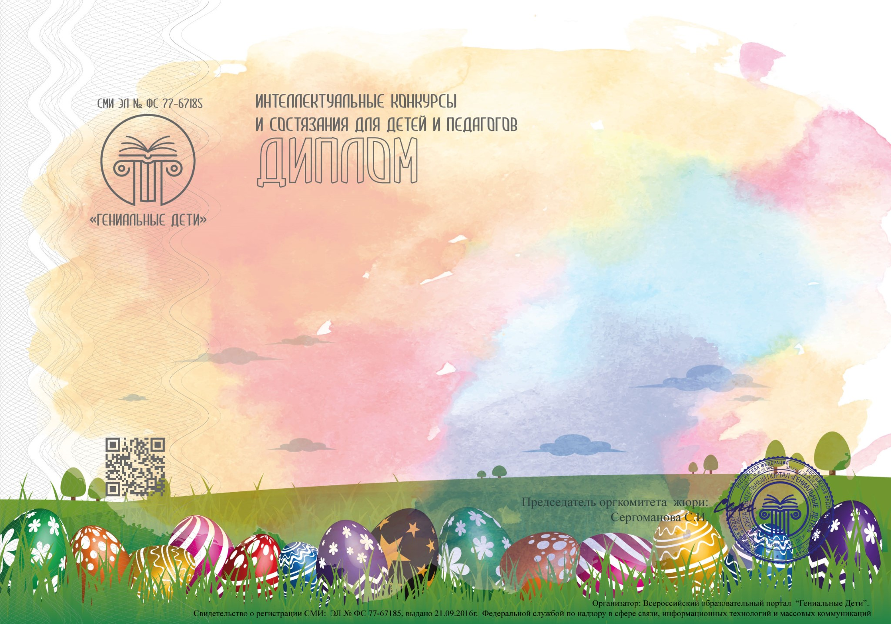

Серия: ГД №2543-189565 от 15 декабря 2021 года.

Настоящим дипломом награждается

**Калышкина Виктория Викторовна**

студентка Ш-41 группы

"Ейский Полипрофильный колледж"

занявший (ая) I место

**во всероссийской конференции**

«Физическое воспитание учащихся»

Работа: «Комплекс ОРУ с предметами

Куратор: Антропова Наталья Ивановна